**BASIL PESTO TOMATO MOZZARELLA CHICKEN BAKE**

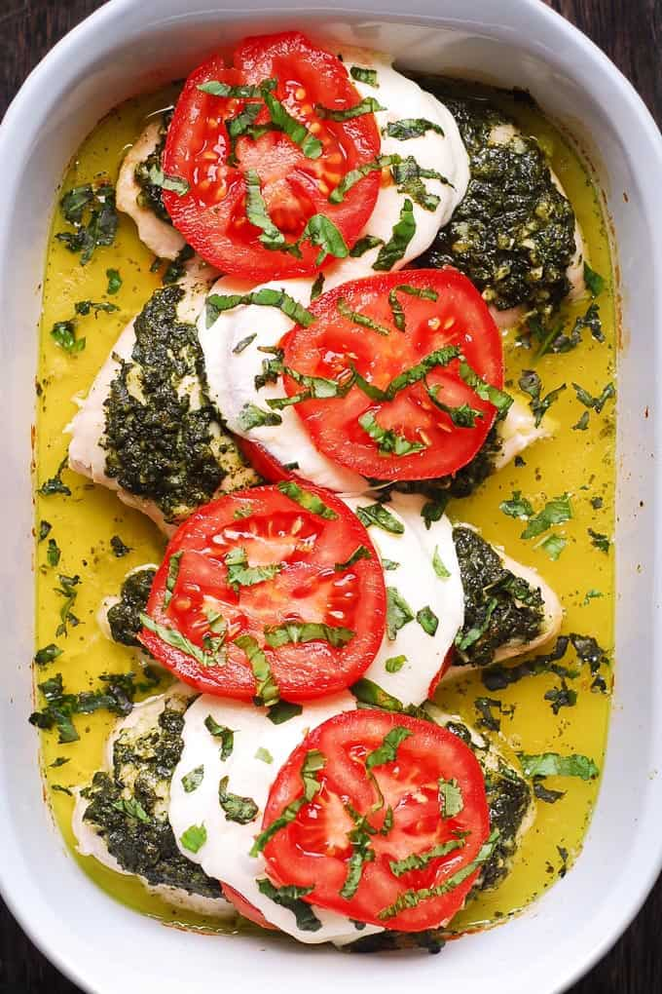

10 mins

**Cook Time**

30 mins

**Total Time**

40 mins

Basil Pesto Tomato Mozzarella Chicken Bake - low carb, gluten-free recipe.  Once the chicken is cooked, use the delicious juices from your baked chicken to pour over cooked rice or cooked pasta, such as spaghetti or angel hair pasta, to serve as side dishes with this Mozzarella chicken. Because you bake everything in one pan, the cleanup is minimal.

Course: Main Course

Cuisine: American, Mediterranean

Servings: [4](https://juliasalbum.com/basil-pesto-tomato-mozzarella-chicken-bake/) people

Calories: 563 kcal

Author: Julia

**Ingredients**

* 4 chicken breasts , boneless, skinless
* salt
* 4 garlic cloves , minced
* 1/2 cup basil pesto
* 2 tomatoes , sliced
* 8 oz fresh Mozzarella cheese , sliced
* 2 tablespoons fresh basil

**Instructions**

1. Preheat oven to 400 F.
2. Place chicken breasts in a medium size casserole pan.
3. Sprinkle the chicken with salt. Top with minced garlic.
4. Spread basil pesto evenly over each chicken breast.
5. Add tomato slices on top.
6. Add thickly sliced fresh Mozzarella cheese on top.
7. Bake at 400 F in the preheated oven for 20-30 minutes, depending on the thickness of your breasts.
8. When serving, top each chicken breast with fresh chopped basil, and a fresh slice of tomato.  Pour the juices from the bottom of the casserole pan over pasta or rice.

**Nutrition Facts**

Basil Pesto Tomato Mozzarella Chicken Bake

**Amount Per Serving**

**Calories** 563Calories from Fat 270

**% Daily Value\***

**Fat** 30g**46%**

Saturated Fat 10g**63%**

**Cholesterol** 191mg**64%**

**Sodium** 911mg**40%**

**Potassium** 1037mg**30%**

**Carbohydrates** 7g**2%**

Fiber 1g**4%**

Sugar 3g**3%**

**Protein** 62g**124%**

**Vitamin A** 1640IU**33%**

**Vitamin C** 12mg**15%**

**Calcium** 359mg**36%**

**Iron** 1.5mg**8%**

* Percent Daily Values are based on a 2000 calorie diet.

**Chicken Taco Lettuce Wraps (Low-Carb , Paleo, Keto)**

**Ingredients**

**Grilled Taco Chicken**

* 1 pound Boneless, skinless chicken breasts or thighs
* 2 tablespoons [taco seasoning](https://gimmedelicious.com/2018/03/16/the-best-homemade-taco-seasoning/)
* 2 cloves garlic minced
* 1 tablespoon olive oil

**To Assemble**

* 8 leaves Romaine Lettuce rinsed
* 1 avocado diced
* 1 tomato diced
* 1/4 cup onion diced

**Cilantro Sauce**

* 1/2 cup loosely packed cilantro
* 1/2 cup Greek Yogurt or sour-cream or mayo
* 2 tablespoons olive oil
* 1 jalapeno optional
* 1 clove garlic minced
* Juice of 1/2 lime
* Pinch of salt

**Instructions**

**To Cook Chicken**

* Add the chicken, garlic, olive oil, and spices in a large bowl or zip-seal bag. Place in fridge and let marinate for at least 15-30 minutes or up to 24 hours.

Remove chicken from marinade and discard marinade. Place chicken on a grill or pan heated to medium-high heat. Let chicken cook until it is no longer pink on the inside, about 9-10 minutes per side (or until it has reached an internal temperature of 165 degrees F).

**To Make Cilantro Sauce**

* Place all the ingredients in the food processor and blend for 1 minute or until creamy.

**To Assemble**

* Layer lettuce wraps with chicken, tomatoes, onion, and avocado. Drizzle with cilantro sauce or your favorite taco sauce.

**Nutrition**

Serving: 1tacos | Calories: 161kcal | Carbohydrates: 6.1g | Protein: 14.5g | Fat: 9.1g | Saturated Fat: 1.5g | Cholesterol: 42.5mg | Sodium: 382.9mg | Fiber: 1.2g | Sugar: 2.3g

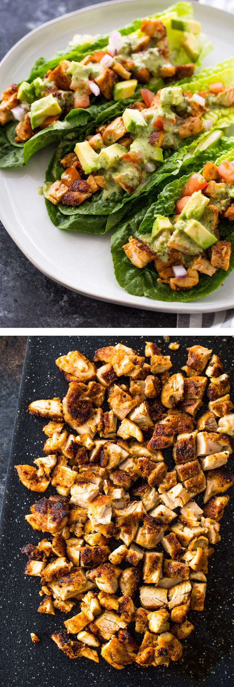

**Lime Shrimp**

Servings: 4

Calories per serving: 266

**Here's what you'll need:**

Preferred cooking oil, to taste

1 pound raw shrimp, peeled and deveined

Salt, to taste

Pepper, to taste

2 teaspoons garlic, minced (separate in half)

¼ cup honey

1 lime, juiced

1 pound asparagus, sliced

1 red bell pepper, sliced

**Here's what you'll need to do:**

1. Heat oil in a large skillet over medium-high heat.

2. Add shrimp, salt, pepper, 1 teaspoon of garlic, honey and lime juice. Mix well. Cook for 2 minutes, or until bottom of shrimp turns pink and opaque.

3. Flip the shrimp and cook an additional 2 minutes or until shrimp are fully pink and there are no gray bits. Remove shrimp from skillet and set aside.

4. In a fresh skillet (or you can clean out the same one), add oil and sauté the asparagus and bell pepper with salt, pepper, and the remaining garlic.

5. When the asparagus and bell pepper have reached your desired doneness, add the shrimp back into the skillet and combine.

6. Serve immediately and enjoy!

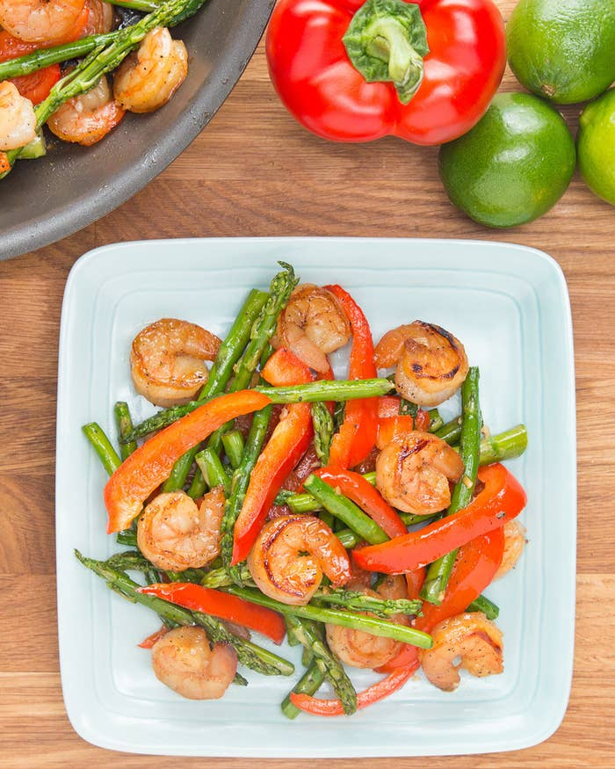

**Low FODMAP Egg Muffins**

**Low FODMAP Egg Muffins**

Author: Andrea Hardy, RD

Prep time: 10 mins

Cook time: 18 mins

Total time: 28 mins

Serves: 6

**Ingredients**

* Butter, oil, or silicon muffin cups
* 6 eggs
* 1 cup finely chopped fresh spinach
* ½ cup finely chopped bell pepper, color of your choice
* ½ cup chopped cherry tomatoes
* ½ cup grated cheddar cheese, and a little extra to sprinkle on top
* 2 tsp basil dried
* ½ tsp dried rosemary leaves
* ½ tsp black pepper
* ¼ tsp salt

**Instructions**

1. Preheat oven to 375° F, and grease 6 muffin tins with butter or oil. (You could also use silicon muffin cups, if you have).
2. In a large bowl, crack 6 eggs and whip with a fork.
3. Chop spinach, bell pepper, and cherry tomatoes and add to bowl.
4. Grate cheese and add half of cheese to the bowl. Set aside the rest.
5. Add all spices to bowl and mix well.
6. Using a ⅓ measuring cup, scoop egg mixture evenly into 6 greased muffin tins.

Bake for 18 minutes in the oven. Let cool for 5 minutes and then remove each muffin with a spatula



**Panini Pesto Tortilla Sandwich**

**Gadgets:**  
  
Panini Maker or One grill pan and one heavy pan  
Cutting board  
Knife  
Measuring Spoons  
  
**Ingredients:**  
  
Vegetables - Spinach, Onions, Tomato, Olive  
Pesto - 3 tsp  
Mozzarella Cheese - a few slices or as per taste  
Ricotta Cheese - 3 tsp  
Sun Dried Tomatoe

s - 1 tbsp

**Preparation:**  
  
1. Heat the tortilla a little to remove any raw areas. Working on one half of the tortilla spread the pesto, add mozzarella cheese then stack up the veggies, ricotta and sun dried tomatoes. Cover the tortilla with the other half and place it on the panini grill. Grill until its done and serve them hot

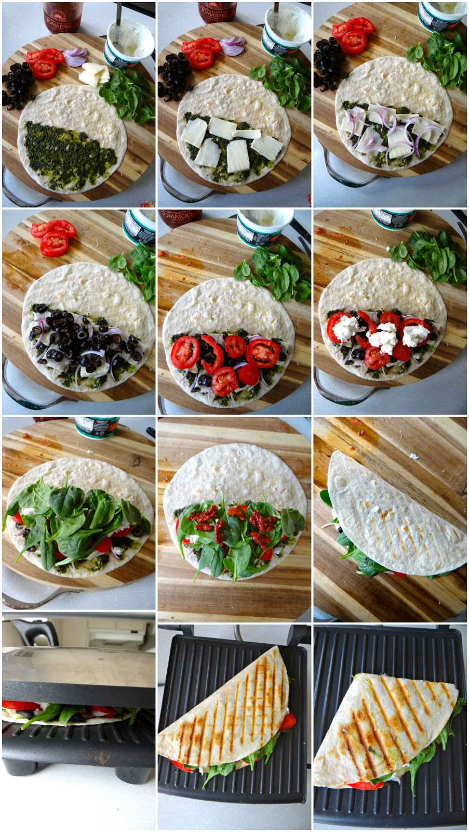

Menus adaptés pour prendre du poids

**Sommaire**

[**Etape 1 : Faire le point sur vos apports spontanés**](https://www.doctissimo.fr/html/nutrition/poids/articles/15585-menus-prendre-poids.htm?fbclid=IwAR2L5DtP2laKnmEcHLV6oeajwLfZzLi9F7-4T3Myw2Qw4GVJP1yK1KZ01Jo#etape-1-nbsp-faire-le-point-sur-vos-apports-spontanes)

[**Etape 2 : Augmenter vos apports progressivement**](https://www.doctissimo.fr/html/nutrition/poids/articles/15585-menus-prendre-poids.htm?fbclid=IwAR2L5DtP2laKnmEcHLV6oeajwLfZzLi9F7-4T3Myw2Qw4GVJP1yK1KZ01Jo#etape-2-nbsp-augmenter-vos-apports-progressivement)

[**Etape 3 : stabiliser votre poids de forme**](https://www.doctissimo.fr/html/nutrition/poids/articles/15585-menus-prendre-poids.htm?fbclid=IwAR2L5DtP2laKnmEcHLV6oeajwLfZzLi9F7-4T3Myw2Qw4GVJP1yK1KZ01Jo#etape-3-nbsp-stabiliser-votre-poids-de-forme)

**Etape 1 : Faire le point sur vos apports spontanés**

Vous trouverez ci-dessous des menus type équilibrés, correspondant à l’apport énergétique moyen recommandé : 2 000 kcal par jour pour une femme de moins de 60 ans, 2 500 kcal pour un homme2.Si vous pensez manger moins, votre objectif va être d’atteindre peu à peu ces apports, ce qui peut demander plusieurs semaines, de façon à ne pas vous écœurer et à bien digérer les repas. Mangez assis, prenez suffisamment de temps pour bien mastiquer les aliments, ne buvez pas plus de deux verres au cours des repas, n’hésitez pas à décaler les desserts d’une heure ou deux dans le cas où vous vous sentez très vite rassasié. Si la reprise de poids obtenue est satisfaisante, il suffira de vous tenir à ces menus pour maintenir votre poids de forme. Dans le cas contraire, il faudra continuer à augmenter votre apport énergétique (voir étape 2).

Si vous pensez manger largement les apports recommandés, passez à l’étape 2.

UNE JOURNÉE DE MENUS ÉQUILIBRÉE À 2 000 KCAL POUR UNE FEMME

**Petit-déjeuner :**

* Café, thé ou infusion
* 80 g de pain (l’équivalent d’1/3 de baguette) + 1 cuillère à café de beurre ou 60 g de céréales de petit-déjeuner
* 15 cl de lait ou 1 yaourt ou 1 ramequin de fromage blanc

**Collation dans la matinée :**

1 fruit frais de saison ou 1 ramequin de compote ou 3 fruits séchés

**Déjeuner** :

100 g de viande ou de poisson ou 2 œufs : cuisson avec 1 cuillère à café d’huile de colza ou d’olive

5 cuillères à soupe de légumes avec 1 noisette de beurre ou 1 cuillère à café d’huile de noix ou d’olive

5 cuillères à soupe de féculents (pâtes, riz, pommes de terre…) avec 1 noisette de beurre ou 1 cuillère à café d’huile de noix ou d’olive

1 yaourt aux fruits ou 1 crème dessert

1 fruit frais de saison ou 1 ramequin de compote

**Collation dans l’après-midi :**

Thé ou infusion

60 g de pain (1 pain individuel) ou 30 à 40 g de biscuits secs (4 à 5 petits beurres) ou 30 g de chocolat (3 grands carrés plats)

30 g de fromage (l’équivalent d’1/8 de camembert) ou 15 cl de lait ou 1 yaourt ou 1 ramequin de fromage blanc

**Dîner :**

Crudités avec 1 cuillère à soupe d’huile de noix ou de colza

100 g de viande ou de poisson ou 2 œufs ou 2 tranches de jambon : cuisson avec 1 cuillère à café d’huile de colza ou d’olive

5 cuillères à soupe de féculents (semoule, quinoa, légumes secs…) avec 1 noisette de beurre ou 1 cuillère à café d’huile de noix ou d’olive

1 yaourt ou 1 ramequin de fromage blanc

1 fruit frais de saison ou 1 ramequin de compote

UNE JOURNÉE DE MENUS ÉQUILIBRÉE À 2 500 KCAL POUR UN HOMME

Petit-déjeuner :

Café, thé ou infusion

120 g de pain (l’équivalent d’1/2 baguette) + 2 cuillères à café de beurre ou 80 g de céréales de petit-déjeuner

15 cl de lait ou 1 yaourt ou 1 ramequin de fromage blanc

Collation dans la matinée :

1 fruit frais de saison ou 1 ramequin de compote ou 3 fruits séchés

Déjeuner :

150 g de viande ou de poisson ou 3 œufs : cuisson avec 1 cuillère à café d’huile de colza ou d’olive

5 cuillères à soupe de légumes avec 1 noisette de beurre ou 1 cuillère à café d’huile de noix ou d’olive

6 à 7 cuillères à soupe de féculents (pâtes, riz, pommes de terre…) avec 1 noisette de beurre ou 1 cuillère à café d’huile de noix ou d’olive

1 yaourt aux fruits ou 1 crème dessert

1 fruit frais de saison ou 1 ramequin de compote

Collation dans l’après-midi :

Thé ou infusion

60 g de pain (1 pain individuel) ou 30 à 40 g de biscuits secs (4 à 5 petits beurres) ou 30 g de chocolat (3 grands carrés plats)

50 g de fromage (l’équivalent d’1/5 de camembert) ou 15 cl de lait ou 1 yaourt ou 1 ramequin de fromage blanc

Dîner :

Crudités avec 1 cuillère à soupe d’huile de noix ou de colza

150 g de viande ou de poisson ou 3 œufs ou 3 tranches de jambon : cuisson avec 1 cuillère à café d’huile de colza ou d’olive

6 à 7 cuillères à soupe de féculents (semoule, quinoa, légumes secs…) avec 1 noisette de beurre ou 1 cuillère à café d’huile

1 yaourt ou 1 ramequin de fromage blanc

1 fruit frais de saison ou 1 ramequin de compote

Etape 2 : Augmenter vos apports progressivement

Le bon tempo consiste à augmenter votre apport énergétique de 200 kcal toutes les deux semaines, jusqu’à atteindre un apport qui vous permette de prendre du poids. Du moment qu’elle est régulière, la prise de poids n’a pas besoin d’être rapide : sauf extrême maigreur ou avis médical contraire, un kilo par mois suffit.

SI VOUS AVEZ BON APPÉTIT

Le plus simple est d’ajouter une collation composée selon les exemples ci-dessous :

|  |
| --- |
| 2 tranches de pain de campagne (40 g) + 30 g de fromage (par exemple, 1/8 de camembert)  30 g de flocons d’avoine (1/2 bol) + 15 cl de lait demi-écrémé  3 biscuits type petits beurres + 1 pot de crème dessert  20 g de chocolat (2 carrés) + 1 pot de fromage blanc à 3 % de lipides  1 fruit frais (150 g) + 1 poignée (20 g) de fruits à coque (amandes, pistaches, noix, noisettes…)  1/6 de baguette tradition (40 g) + 1 noisette de beurre + 1 belle tranche de jambon (50 g)  1 œuf dur + 1 grosse pomme (200 g)  1 pot de lait fermeté au soja nature + 1 poignée (20 g) de fruits à coque  1 pot de yaourt nature + 1 smoothie de 20 cl (mélange de fruits mixés)  2 tranches de pain de seigle (40 g) + 2 cuillères à soupe (40 g) de houmous |

SI VOUS MANQUEZ D’APPÉTIT

Il vaut mieux enrichir vos plats habituels (potages, salades, purées, laitages, salades de fruits…), en visant au moins 200 kcal, avec les aliments suivants :

|  |
| --- |
| 10 g (4 mesurettes) de poudre de protéines à saveur neutre sur prescription médicale : 40 kcal  50 g (1 belle tranche) de jambon haché : 50 kcal  1 jaune d’œuf : 60 kcal  2 grosses cuillères à soupe de poudre de lait écrémé  (20 g): 70 kcal  1 cuillère à soupe d’emmental râpé (20 g) : 80 kcal  1 cuillère à soupe d’huile (10 g) : 90 kcal  1 cuillère à soupe de crème fraîche épaisse (30 g) : 90 kcal  10 cl de sauce Béchamel : 100 kcal  1 cuillère à soupe de graines de lin, de pavot, de sésame… (20 g) : 100 à 120 kcal  1 petite poignée d’amandes, noisettes, pistaches, noix…(20 g) : 120 kcal |

Vous avez aussi la possibilité de consommer un à deux compléments alimentaires oraux par jour, au moment des collations. Ces produits, classés parmi les "aliments diététiques destinés à des fins médicales spéciales", sont prescrits par le médecin et remboursés par l’Assurance maladie en cas de dénutrition. Ils sont réservés aux personnes qui ne parviennent pas à avoir des apports nutritionnels suffisants à partir des aliments courants. Concentrés en protéines et en énergie, ils se présentent sous forme de boissons lactées en briquettes, crèmes dessert, yaourts, jus de fruits, potages… et sont faciles à manger du fait de leur texture liquide ou semi-liquide.

Etape 3 : stabiliser votre poids de forme

Une fois pris les kilos souhaités, pour les conserver, vous serez amené à consommer autant de calories qu’en phase de prise de poids. Si vous faites partie des "maigres constitutionnels", ayez en tête que votre besoin énergétique est plus élevé que celui des personnes dont la corpulence est "normale", ces dernières ayant elles-mêmes besoin de plus de calories que les personnes en surpoids. Basez-vous sur les exemples de menus hypercaloriques ci-dessous. Pesez-vous une fois par semaine pour vous assurer que vous ne reperdez pas. Conservez les bonnes habitudes : prévoyez vos menus à l’avance, faites vos courses régulièrement, ne sautez pas de repas, prenez le cas échéant les conseils d’un diététicien. Si malgré vos efforts, votre poids re-diminue, consultez votre médecin.

UNE JOURNÉE DE MENUS ÉQUILIBRÉE À 2 600 KCAL POUR LES FEMMES

Petit-déjeuner :

Café, thé ou infusion

120 g de pain (l’équivalent d’1/2 baguette) + 2 cuillères à café de beurre ou 80 g de céréales de petit-déjeuner

15 cl de lait ou 1 yaourt ou 1 ramequin de fromage blanc

Collation dans la matinée :

1 fruit frais de saison ou 1 ramequin de compote ou 3 fruits séchés

Déjeuner :

100 g de viande ou de poisson ou 2 œufs : cuisson avec 1 cuillère à café d’huile de colza ou d’olive

5 cuillères à soupe de légumes avec 1 noix de beurre ou 1 cuillère à soupe d’huile de noix ou d’olive

5 cuillères à soupe de féculents (pâtes, riz, pommes de terre…) avec 1 noisette de beurre ou 1 cuillère à café d’huile de noix ou d’olive

1 yaourt aux fruits ou 1 crème dessert

1 fruit frais de saison ou 1 ramequin de compote

20 g de pain (1 tranche)

Collation dans l’après-midi :

Thé ou infusion

60 g de pain (1 pain individuel) ou 30 à 40 g de biscuits secs (4 à 5 petits beurres) ou 30 g de chocolat (3 grands carrés plats)

30 g de fromage (l’équivalent d’1/8 de camembert) ou 15 cl de lait ou 1 yaourt ou 1 ramequin de fromage blanc

Dîner :

Crudités avec 1 cuillère à soupe d’huile de noix ou de colza et 1 cuillère à soupe de graines de lin, de sésame ou de pavot ou 20 g de fruits à coque

100 g de viande ou de poisson ou 2 œufs ou 2 tranches de jambon : cuisson avec 1 cuillère à café d’huile de colza ou d’olive

6 à 7 cuillères à soupe de féculents (semoule, quinoa, légumes secs…) avec 1 noisette de beurre ou 1 cuillère à café d’huile de noix ou d’olive et 1 cuillère à soupe de fromage râpé

1 yaourt ou 1 ramequin de fromage blanc

1 fruit frais de saison ou 1 ramequin de compote

UNE JOURNÉE DE MENUS ÉQUILIBRÉE À 3 100 KCAL POUR LES HOMMES

Petit-déjeuner :  
Café, thé ou infusion  
140 g de pain (un peu plus d’1/2 baguette) + 2,5 cuillères à café de beurre ou 100 g de céréales de petit-déjeuner  
15 cl de lait ou 1 yaourt ou 1 ramequin de fromage blanc

Collation dans la matinée :

1 fruit frais de saison ou 1 ramequin de compote ou 3 fruits séchés

Déjeuner :  
150 g de viande ou de poisson ou 3 œufs : cuisson avec 1 cuillère à café d’huile de colza ou d’olive  
5 cuillères à soupe de légumes avec 1 noix de beurre ou 1 cuillère à soupe d’huile de noix ou d’olive  
8 cuillères à soupe de féculents (pâtes, riz, pommes de terre…) avec 10 cl de béchamel et 1 cuillère à soupe de fromage râpé  
1 yaourt aux fruits ou 1 crème dessert  
1 fruit frais de saison ou 1 ramequin de compote

Collation dans l’après-midi :  
Thé ou infusion  
80 g de pain (l’équivalent d’1/3 de baguette) ou 50 g de biscuits secs (6 à 7 petits beurres) ou 40 g de chocolat (4 grands carrés plats)  
50 g de fromage (l’équivalent d’1/5 de camembert) OU 15 cl de lait ou 1 yaourt ou 1 ramequin de fromage blanc

Dîner :  
Crudités avec 1 cuillère à soupe d’huile de noix ou de colza et 1 cuillère à soupe de graines de lin, de sésame ou de pavot OU 20 g de fruits à coque  
150 g de viande ou de poisson ou 3 œufs ou 3 tranches de jambon : cuisson avec 1 cuillère à café d’huile de colza ou d’olive  
8 cuillères à soupe de féculents (semoule, quinoa, légumes secs…) avec 1 noix de beurre ou 1 cuillère à soupe d’huile de noix ou d’olive  
1 yaourt ou 1 ramequin de fromage blanc  
1 fruit frais de saison ou 1 ramequin de compote

Quel régime alimentaire adopter quand on est diabétique ?

Régime pour diabétique de type 1 ?

Les personnes diabétiques de type 1 sont traitées par insuline. Il est important d’apprendre à adapter sa dose d’insuline en fonction de ses apports alimentaires. C’est le traitement qui s’adapte au régime du diabétique et non l’inverse.

Il faut quantifier les glucides consommés pour s’injecter la bonne dose d’insuline.

Afin de varier les glucides consommés, il est important de jouer avec les équivalences glucidiques.

Régime pour diabétique de type 2 ?

Lorsque l’on est diabétique de type 2, il est essentiel d’avoir un régime alimentaire équilibré et varié pour éviter les variations fortes de glycémie.

Régime pour diabétique, les principales recommandations :

* 5 fruits et légumes par jour, avec un maximum de 3 fruits
* 3 produits laitiers par jour
* Viande / poisson /œufs 1 à 2 fois par jour
* Limiter les quantités de matières grasses
* Consommer suffisamment de glucides mais en les choisissant bien
* Limiter les quantités d’alcool

Quand on est diabétique, sachez qu’aucun aliment n’est à bannir de son régime. Suivez les recommandations d’une alimentation variée et équilibrée en mangeant de tout, en quantité raisonnable.

Les aliments ayant des profils nutritionnels intéressants, comme les fruits, les légumes et les produits laitiers, sont cependant à privilégier pour optimiser votre régime.

Focus sur les glucides :

Il existe deux types de glucides : les glucides simples et les glucides complexes.

Les glucides simples, qui font rapidement augmenter votre glycémie, se trouvent dans les confiseries, les pâtisseries, le sucre blanc de table... En bref, tous les produits ayant un goût sucré. Il peut être conseillé de consommer des produits édulcorés (c’est-à-dire à base d’édulcorants comme l’aspartame ou la stévia), pour limiter leur effet sur votre glycémie.

Vous pouvez  trouver les glucides complexes dans les féculents (pâtes, riz...), les céréales et le pain. Ces glucides font moins varier votre glycémie. Il est recommandé de privilégier les céréales complètes.

Les fibres qu’elles contiennent ont pour intérêt nutritionnel de moduler la digestion et d’aider à réguler la glycémie des personnes diabétiques.

Focus sur les lipides :

Lorsqu’on est diabétique, un régime alimentaire trop riche en matières grasses impacte l’efficacité de l’insuline et contribue au surpoids.

D’après certaines recommandations*, la consommation de lipides doit représenter 35 à 40 % de nos apports énergétiques journaliers. Le plus important est de varier les sources d’apports en matières grasses (végétales et animales). Cependant privilégiez les graisses insaturées (produits d’origine végétale) aux saturées (produits d’origine animale).

En tant que diabétique de type 1 ou diabétique de type 2, ces conseils vous aideront à avoir un régime alimentaire équilibré et  limiter les complications associées au diabète. Pensez à consulter votre médecin et/ou une diététicienne pour la gestion de votre régime alimentaire.

Régime express : menus de la semaine 1

Maigrir vite : quoi manger au petit déjeuner ?

Selon votre préférence, optez pour l'un ou l'autre de ces 2 petits déjeuners :

|  |  |
| --- | --- |
| **Petit déj. "classique"** | **Petit déj."céréales"** |
| - Tartine de pain complet (40 g) ou 2  petits pains suédois - 10 g de beurre allégé ou une  portion de fromage fondu allégé - Une tasse (200 ml) de lait écrémé  ou un yaourt nature ou light aux fruits - Un demi-pamplemousse ou un verre de jus d'agrume pressé - Thé ou café au choix (sans sucre avec aspartame si on le souhaite) | - Un petit bol (5 cuillerées à soupe) de céréales non resucrées - Un yaourt nature ou 125 g de fromage blanc maigre ou 200 ml de lait écrémé - Une pomme râpée ou 150 g de fraises ou une pêche ou tout autre fruit en petits dés - Thé ou café au choix (sans sucre, avec aspartame si on le souhaite) |

Régime express : quoi manger au déjeuner et au dîner ?

Avant de consulter les différents menus, voici les quantités à appliquer à chaque repas. A suivre impérativement pour avoir des apports suffisants :

* En plat principal, prenez l'équivalent de **100 à 120 g de viande maigre ou de poisson** (ou **2 oeufs**) ;
* Des **légumes frais sont à volonté** (ne les limitez surtout pas !) ;
* Chaque repas contient **au moins une crudité** (légumes crus, salade ou fruit frais de 125 g environ) ;
* N'oubliez pas **le produit laitier** (40 g de fromage allégé à 30 % M.G. max., ou un yaourt nature ou light aux fruits, ou 100 à 125 g de fromage frais maigre) ;
* Prenez enfin **une petite tranche de pain de 30 g, ou 100 à 125 g de pommes de terre, pâtes, riz** **ou céréales cuites** (un petit ramequin).

Pour cuisiner, préférez les modes de cuisson les plus économes en corps gras (vapeur, four, micro-onde, gril, poêle à revêtement anti-adhésif). Vous pouvez utiliser pour la journée 1 cuillerée à soupe d'huile.

Pour assaisonner, choisissez le jus de citron, les fines herbes, la vinaigrette allégée (max. 2 cuil. à café par plat) ou la crème fraîche allégée (2 cuil. à café par plat).

|  |  |
| --- | --- |
| **Midi** | **Soir** |
| - Concombre râpé au yaourt - Escalope de veau aux petits légumes - Une tranche de pain - Gelée de fruits aux abricots frais | - Salade pique-nique : 50 g de thon au naturel + 1 oeuf dur + mini-asperges + tomates + laitue + 4 cuillerées à soupe de maïs en grains - Fromage frais en faisselle - Un brugnon |
| **Lundi** | |
| **Midi** | **Soir** |
| - Salade de tomate - Filet de rouget en papillote - Chou-fleur vapeur persillé - Une tranche de pain - Un yaourt nature | - Foies de volaille poêlés - Pâtes fraîches auxchampignons et aux tomates - Tomme allégée - Cerises |
| **Mardi** | |

|  |  |
| --- | --- |
| **Midi** | **Soir** |
| - Cresson - Grillade de porc maigre - Carottes vapeur - Une tranche de pain - Fromage bleu allégé - Une pêche | - Gaspacho - Tartare de saumon et de truite fumés - 2 petites pommes de terre vapeur - Salade verte - Fromage blanc de campagne - Salade de fruits frais |
| **Mercredi** | |
| **Midi** | **Soir** |
| - Radis - Steak haché grillé - Courgettes vapeur persillées - Une tranche de pain - Fromage de chèvre frais - Fraises | - Assiette de crudités - Noix de St Jacques poêlées - Épinards en branches - Une tranche de pain - Un yaourt aux fruits et à l'aspartame |
| **Jeudi** | |

|  |  |
| --- | --- |
| **Midi** | **Soir** |
| - Melon - Raie en gelée haricots verts + pommes de terre vapeur + laitue persillée + vinaigrette allégée - Un yaourt nature | - Jus de tomate - Jambon à l'os - Brocolis + crème fraîche allégée - Une tranche de pain - Tomme allégée - 1/2 mangue |
| **Vendredi** | |
| **Midi** | **Soir** |
| - Tomate garnie de fromage blanc aux herbes - Filet de perche poêlé - Fenouils braisés - Une petite boule de sorbet aux fruits rouges + fraises | - Salade verte persillée - Brouillade d'oeufs à la ratatouille - Camembert allégé - Une tranche de pain - Une pêche |
| **Samedi** | |

|  |  |
| --- | --- |
| **Midi** | **Soir** |
| - Jus de légumes - Une merguez allégée + pintade rôtie - Semoule à couscous et légumes - Un yaourt aux fruits et à l'aspartame | - menu spécial "coup de pouce" - Un pamplemousse pressé - 200 g de fromage blanc maigre + fines herbes, sel et poivre - Un petit pain suédois 150 g de f |